CZWARTEK 20 stycznia 2022

RODZINA

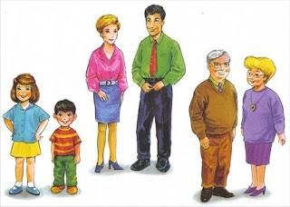

„Kim jestem?” wiersz T. Fiutowskiej
Dla mamy jestem synem,
dla taty też.
Dla Ciebie jestem bratem
- to dobrze wiesz.
Dla prababci jestem prawnukiem.
Dla babci i dziadka wnukiem bez „pra”.
Kim jestem dla innych?
Ha!
Dla Tomka jesteś kolegą.
On dla Ciebie też.
Dlaczego? Nie mówi przecież do mnie kolego.
No wiesz?
Dla pani w przedszkolu
jesteś starszym zuchem...
dobrze, że już dla nikogo
nie jesteś... maluchem.

TERAZ RAZEM Z MAMĄ LUB TATĄ DOPASUJ PODPISY DO OBRAZKÓW:

MAMA, TATA, BABCIA, DZIADEK, SYN, CÓRKA, WNUCZEK, WNUCZKA

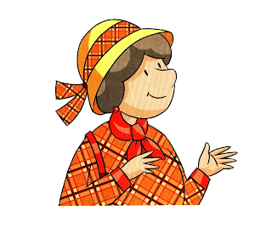

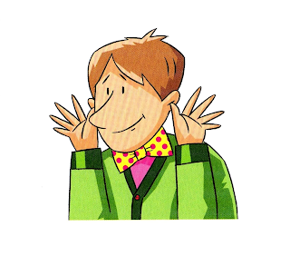

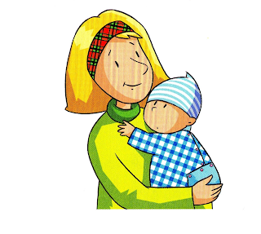

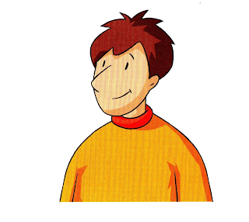

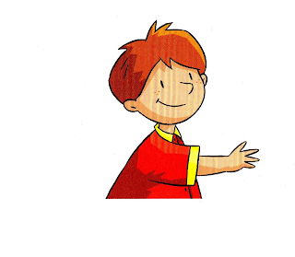
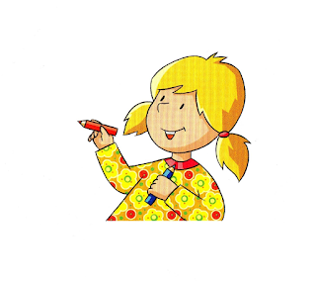

Porozmawiaj z rodzicami o swojej rodzinie. Zapytaj, gdzie pracują, czym się zajmują babcia i dziadek, co robi rodzeństwo. Narysuj kredkami lub namaluj farbami całą swoją rodzinę. Może uda Wam się wykonać z rodzicami drzewo genealogiczne, warto poznać bliżej swoją rodzinę.

Drzewo genealogiczne - inaczej drzewo rodowe, jest graficznym przedstawieniem rozwoju rodowego określonego gatunku (tym wypadku rodziny) w postaci pnia. Od pnia rozchodzą się poszczególne odgałęzienia, linie rozwojowe. Na pniu i gałęziach drzewa umieszcza się imiona, nazwiska, a także wizerunki osób należących do tego samego rodu.

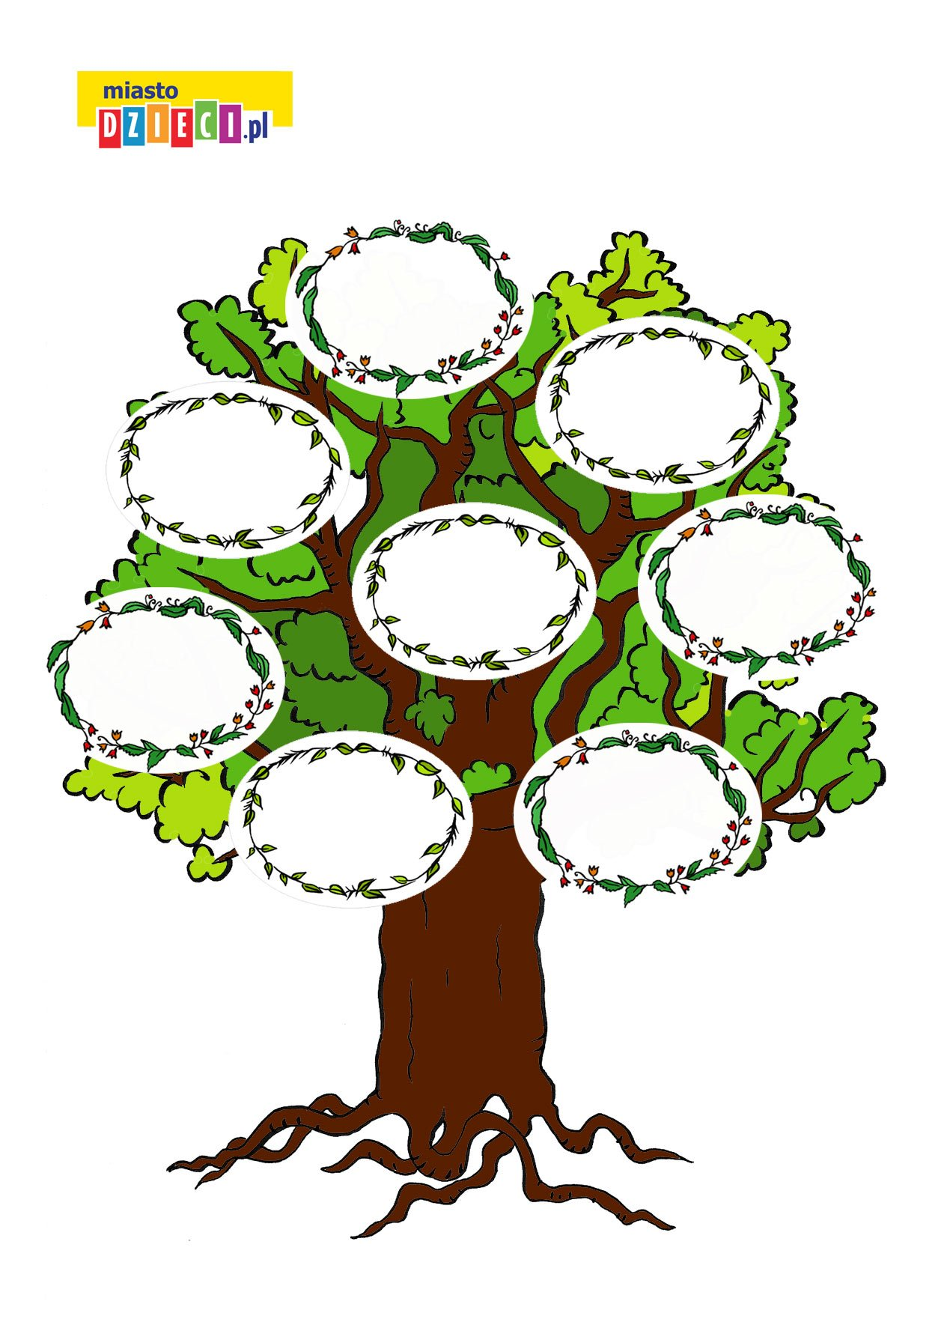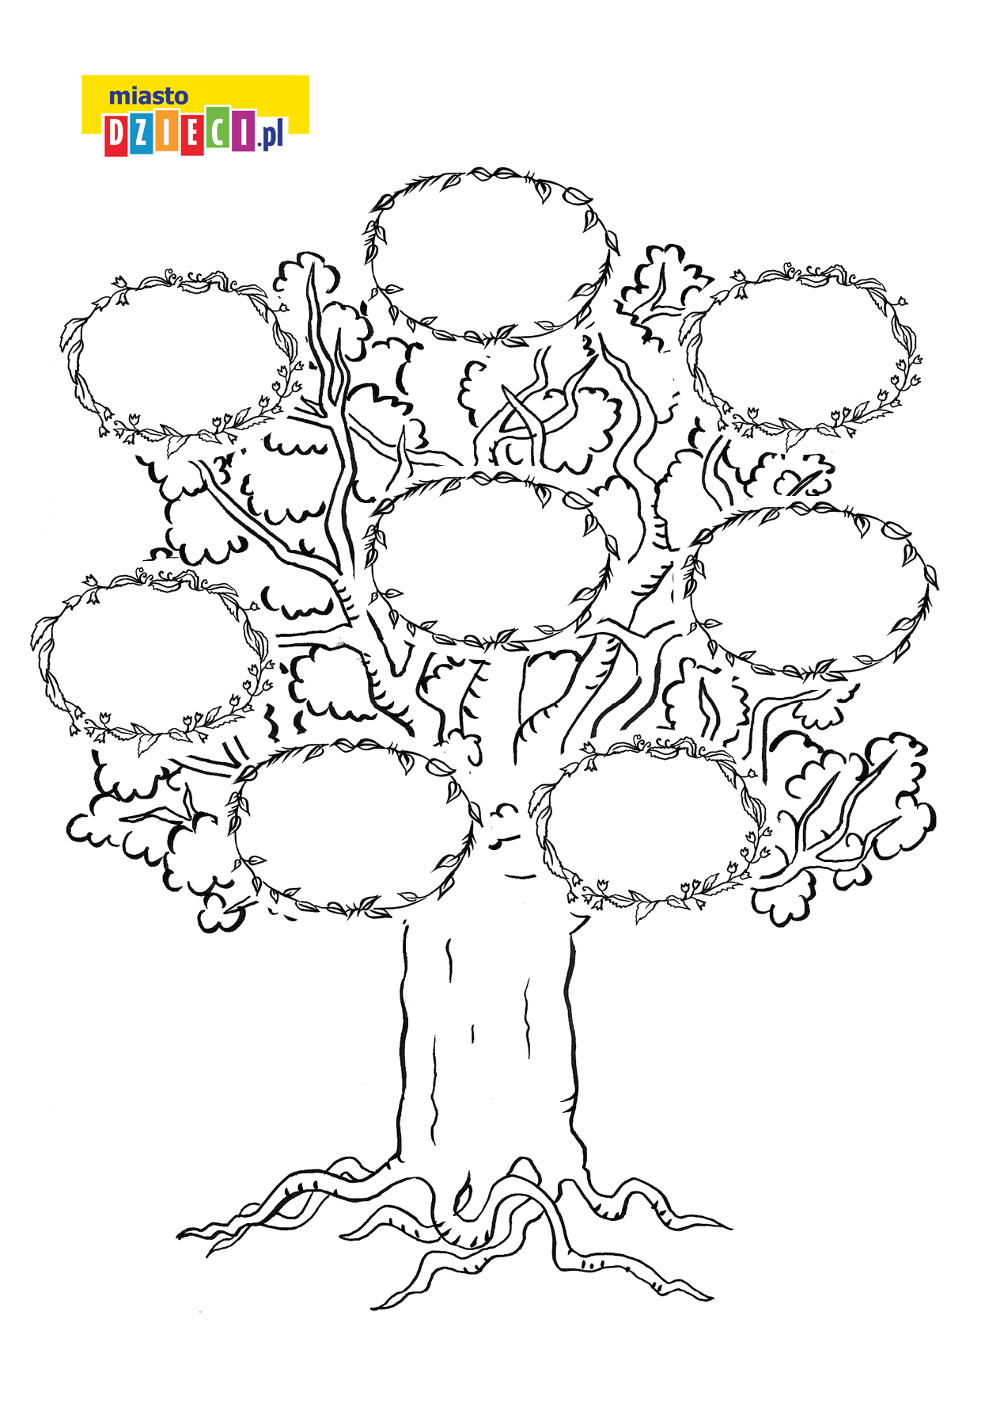

- przyklej zdjęcia lub wymaluj sam portrety członków rodziny na sylwecie drzewa.
Policz ile jest członków waszej rodziny i napisz odpowiednią liczbę w ramce w kształcie serca.

A teraz spróbuj rozwiązać zadanie matematyczne.

Zad. 1

Mama i tata mają 2 córki: Zosię i Basię oraz 2 synów: Stasia i Pawła. Ile dzieci mają mama i tata?

Jakie ułożysz działanie do zadania?

2 + 2 = 4

Odpowiedź: Mama i tata mają czworo dzieci.

Brawo poradziłeś sobie!

